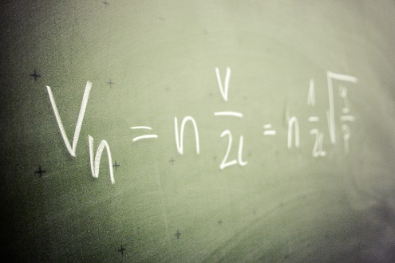 [1]

Practica 5. Método Simplex

**Objetivo:** Retomar la teoría del método de resolución simplex en problemas de maximización y minimización

**Problema 1:**

**Resuelva el siguiente problema por el método simplex:**

* Maximizar Z = 5x1 + 4x2

Sujeto a

6x1 + 4x2 <= 24 (Materia prima M1)

X1 + 2x2 <= 6 (Materia prima M2)

-X1+x2 <= 1 (Limite del Mercado)

X2 <= 2 (Limite de la demanda)

X1, X2 ≥ 0

**Problema 2:**

**Resuelva el siguiente problema por el método simplex:**

* Maximizar Z = X1 +3X2

Sujeto a

X1 + X2 <= 4

X1 + 2X2 <= 8

X1, X2 ≥ 0

**Problema 3:**

**Resuelva el siguiente problema por el método simplex:**

Minimizar Z = 3X1 + 2X2

Sujeto a

X1 + 2X2 <= 12

2X1 + 3X2 = 12

2X1 + X2 >= 8

X1, X2 ≥ 0

1. (2004). [Figura]. Recuperado de *https://pixabay.com*